**Все люди разные. Одним "медведь на ухо наступил", у других "память дырявая", у третьих - нестандартный набор пальцев, четвертые  ходят только с палочкой... - и при этом**

**ВСЕ ОНИ МОГУТ БЫТЬ СЧАСТЛИВЫ.**

**ВАМ ПОМОГУТ НАДЕЖДА И ТЕРПЕНИЕ**

Все будущие родители мечтают о рождении крепкого и здорового малыша. И вдруг беда: у долгожданного ребенка - физические и психические отклонения в развитии. Минуты, часы, дни горя и отчаяния. "Почему это случилось именно с нами?" Ощущение, что жизнь разломилась надвое: до и после. Что же делать? Как помочь себе и ребенку? Исследования психологов показали, что будущее таких детей во многом зависит от позиции, которую по отношению к ним займет семья.

***Все равно тебя не брошу...***

Одни родители сразу и бесповоротно принимают своего больного ребенка, бросая вызов судьбе и создавая все необходимые условия для полноценного его развития. Часто задаваемый в таких семьях вопрос не "За что нам эта беда?", а "Что конкретно надо делать?".

В воспитании больного ребенка очень важную роль играет психолог. Именно он разрабатывает программу работы с малышом, советует, как ее проводить, учитывая его индивидуальность. Конечно, впереди много сложностей, дней полного отчаяния. Порой будет казаться, что надежды на благополучный исход нет, что последние физические силы покидают вас. Именно тогда рядом должен быть психолог, который поддержит родителей, поможет найти резервы психических и душевных сил. Так, рука об руку, шаг за шагом семья будет все дальше и дальше уходить от болезни.

***Он просто не такой, как все***

Довольно часто встречается другой тип родителей: они принимают ребенка, рады ему, но упорно не хотят видеть его специфичность. Однако, закрывая глаза на болезнь, они на самом деле любят не конкретного, больного ребенка, а некий идеальный образ, к сожалению, весьма далекий от реальности.

Сколько раз приходилось слышать из уст мам, приходящих на консультацию к психологу: "Наш ребенок ничем не отличается от других, он такой же, как все. Просто врачи, воспитатели и учителя - плохие люди. Они не любят моего сына и считают его глупым. Нам нужны специалисты, а не бездельники!"

Такая позиция очень опасна, поскольку болезнь игнорируется и отставание в развитии набирает обороты, а психологические проблемы нарастают, как снежный ком.

Есть и другие, не менее серьезные последствия такого отношения. "Наш ребенок такой же, как другие. Вы должны относиться к нему так же, как к здоровому". Говоря это, родители забывают, что в этом случае ребенку предъявляются непосильные требования. Семья, призванная защитить свое дитя, перестает это делать, обрекая его на вечную несостоятельность и неуспеваемость. И тогда уже сам ребенок, постоянно находясь в тяжелой, ущербной для себя атмосфере, начинает ощущать, что он хуже других и приобретает страшный комплекс неполноценности, впоследствии мешающий ему жить радостно и полноценно.

***Не делайте из дефекта культа***

Отдельную группу составляют семьи, всячески культивирующие специфичность своего ребенка. Обычно речь идет о детях с достаточно легким отклонением в развитии, которое могло бы совсем исчезнуть в ходе нормальной жизни.

Но обратимся к нашему "взрослому" жизненному опыту. Все мы знаем, что быть здоровым лучше, чем больным. И все же, как иногда кстати оказывалось то или иное наше недомогание! "По уважительной причине" можно увильнуть от трудной работы, от решения сложной проблемы, на "законных основаниях" получить так желанные нами любовь, внимание, нежность, заботу.

Для родителей, культивирующих специфичность своего дитя, отклонение в развитии сына или дочери (как ни кощунственно это звучит) становится желательным, даже необходимым, ибо на ребенка возлагается важная роль -стать ширмой, скрывающей невозможность решать семейные проблемы.

В этой ситуации незначительные физические или психические отклонения в развитии ребенка превращаются в ярко выраженный дефект. На осознанном уровне родители активно борются с болезнью: походы к специалистам, денежные вложения и т.д. На неосознанном - прячутся от своих проблем. Результат - издерганный ребенок, отклонения в развитии нарастают с каждым днем.

***Лучше бы его не было…***

Эти родители оставляют самое горькое и безнадежное чувство: здесь не принимают ни ребенка, ни его отклонения в развитии. Часто, узнав о тяжелых дефектах, от него отказываются еще в родильном доме. Иногда оставляют в семье, опасаясь осуждения соседей, сослуживцев, родственников.

В этом случае семьи, в общем-то, и нет. Есть два, живущих рядом друг с другом, человека, не осознающих себя единым целым, которые не хотят и не могут принять слабого, беззащитного, больного человечка.

Наступил момент, когда мы приняли своего живого, действительного ребенка, и любим его так, как только родители могут любить своего ребенка

## ОБРАЩЕНИЕ К РОДИТЕЛЯМ

Мы должны помочь нашим детям знать место в обществе, научить их жить и радоваться жизни. Понаблюдайте за вашим ребенком, он учиться у вас, но вы должны и учиться лучше понимать своего ребенка и уметь общаться с ним. В каждом из вас «спит» талант педагога… Разбудите его. Мы уверены, что многие родители талантливые педагоги, способности которых еще не полностью проявились.

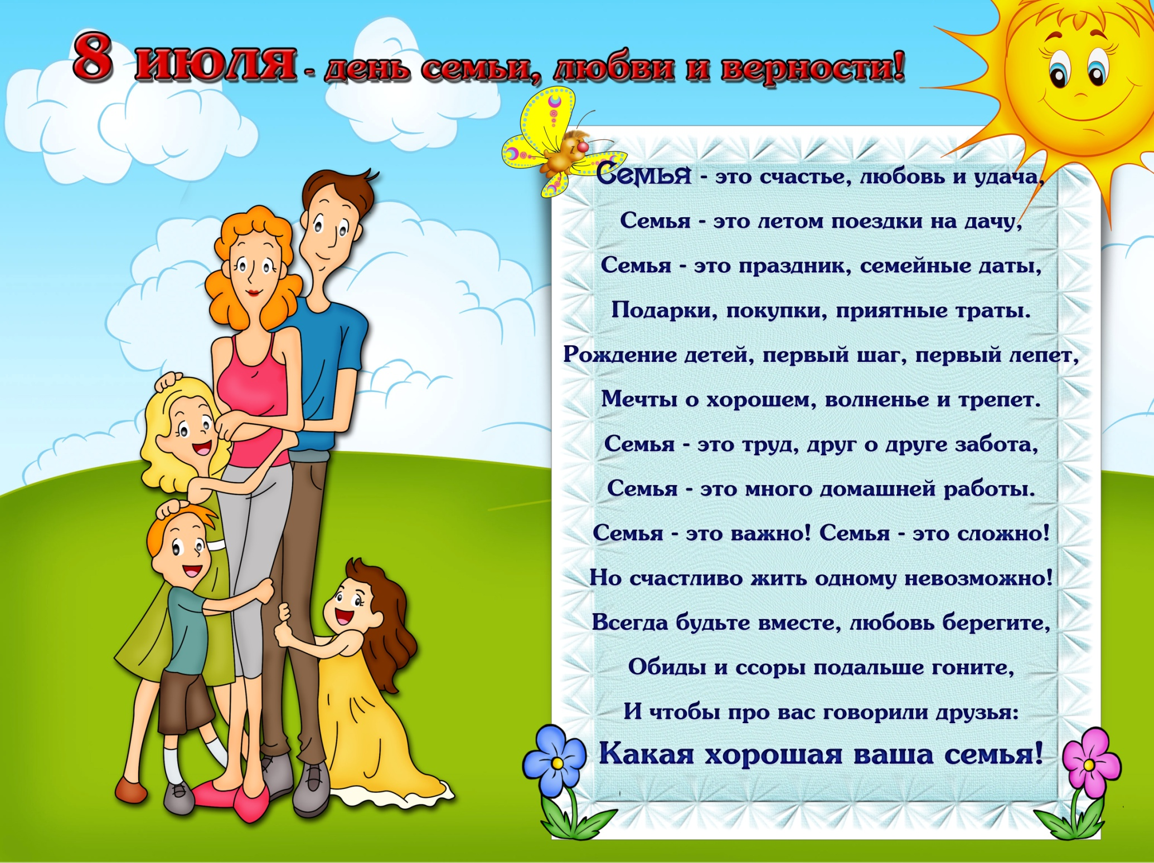

**СОВЕТЫ ДЛЯ РОДИТЕЛЕЙ РЕБЕНКА**

**С ОСОБЕННОСТЯМИ РАЗВИТИЯ**

***В общении с ребенком***

* Всегда помните: ваш ребенок — это личность со своими достоинствами, надеждами, мечтами, правами.
* Не пытайтесь найти «проявления синдрома» в поведении ребенка, его эмоциях. Ваш ребенок может прояв­лять свои чувства, так же как и любой другой ребенок.
* Помните, что основные потребно­сти вашего ребенка ничем не отличают­ся от потребностей любого другого ре­бенка.
* Постарайтесь, чтобы нужды ваше­го ребенка не заслонили потребности всех остальных членов семьи. Ваша се­мья должна быть гармоничной.
* Помните, что ребенок с особенностями в развитии  не должен всецело занимать вашу жизнь. Не относитесь к нему, как к «кресту», который нужно нести.
* Ребенок с особенностями в развитии нуж­дается в любви своих родных и всегда отвечает им тем же!

***В общении с другими людьми***

* Никогда не принимайте ни от дру­зей, ни от специалистов утверждений, которые звучат «Они все такие». Настаивайте на том, что навыки и особенности вашего ребенка должны развиваться индивидуально.
* Старайтесь отвечать спокойно и с достоинством на пристальные взгляды посторонних.
* Старайтесь не стесняясь,отвечать на вопросы друзей и  чужих.
* Заводите новых друзей, чтобы и вы, и ваш ребенок чувствовали себя более комфортно.
* Постарайтесь понять, что люди имеют большие или меньшие навыки в выражении сопереживания, участия в других людях.

***В общении со специалистами***

* Спросите человека, который вам советы в связи с заболеванием ребёнка, где он получил информацию, какой опыт непосредственно у него в воспитании ребёнка.
* Не позволяйте людям давать вам советы на ходу, это должно быть в при­ватной беседе, в удобном для разговора месте.
* Помните, что родители всегда яв­ляются экспертами в вопросах, касаю­щихся их собственного ребенка.

Кроме того, вы можете нуждаться в том, чтобы поделиться чувством горя, разочарования, шоком, который испытали в связи с поставленным ва­шему ребенку диагнозом. Не стесняй­тесь своих чувств, какими бы они ни были, и найдите человека, с которым бы можно было ими поделиться.

**РЕКОМЕНДАЦИИ РОДИТЕЛЯМ РЕБЕНКА**

**С ОСОБЕННОСТЯМИ ПСИХОФИЗИЧЕСКОГО РАЗВИТИЯ**

***Пожалуйста, помните, что:***

* "Особые" дети не хуже и не лучше остальных. Просто у них другие возможности. Для ребенка с особенностями развития его состояние естественно. Он не жил с другим слухом /зрением/ руками/ ногами/ телом/ головой. Так что чья-либо жалость для него не понятна и не полезна.
* Прежде всего, обращайте внимание на то, что у ребенка сохранно,  что он может. Именно это - основа и основной его ресурс для развития и адаптации к жизни.
* Старайтесь предоставлять ребенку с особенностями возможность пробовать сделать все самому. Если он просит помочь, постарайтесь действовать вместе с ним - но не вместо него!
* "Особые" дети дают окружающим шанс проявить лучшие чувства и качества: доброту, сочувствие, щедрость, любовь... Не упускайте эти возможности, - не прячьте их/не прячьтесь от них!
* У всех людей одни и те же закономерности развития. Перед вами, прежде всего, ребенок. А детям можно и нужно улыбаться, смеяться и играть. Особенности физиологии или психологии "необычного" ребенка помогут вам проявить фантазию и придумать, как это осуществить.
* Преодолевайте страх и отчаяние
* Не теряйте время на поиски виновного – его просто не бывает!
* Определите, какая помощь необходима вашему ребенку, и начинайте, обращайтесь к специалистам.

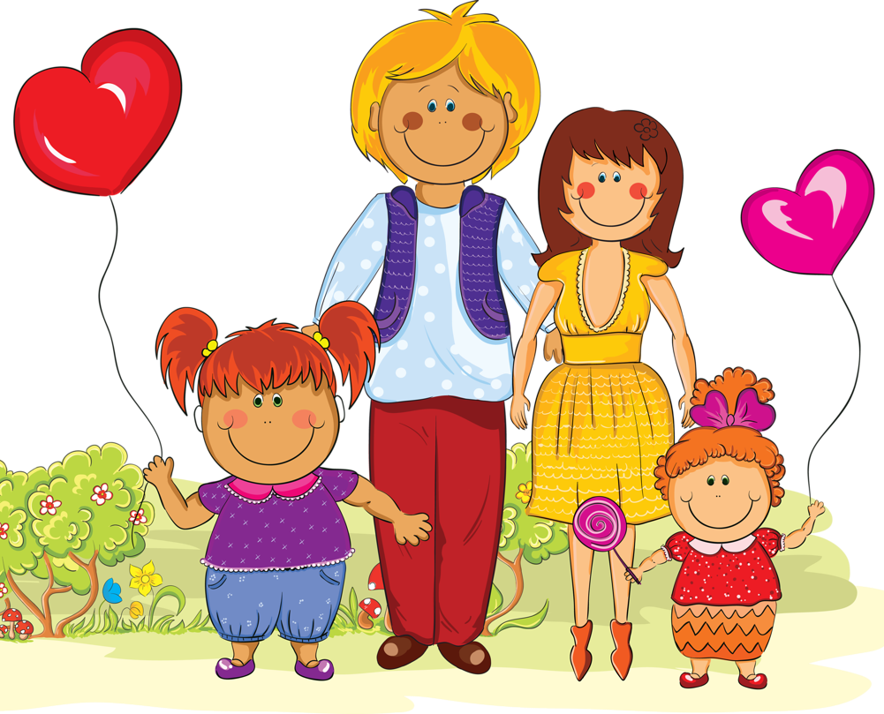

**ОБЩИЕ СТРАТЕГИИ НОРМАЛИЗАЦИИ ЖИЗНИ СЕМЬИ:**

* Не замыкайтесь в своих проблемах. Попытайтесь найти опору в родителях других детей с особенностями в развитии. Вы поймете, что не одиноки в своем несчастии. Опыт других семей позволит быстрее преодолеть негативные эмоции, даст надежду на будущее.
* Не скрывайте ничего от близких. Держите их в курсе проблем вашего ребенка.
* Находите и изучайте информацию о возможностях обучения и воспитания вашего ребенка.
* Будьте реалистами, но не пессимистами. Научитесь справляться со своими чувствами.
* Уважайте себя и свою семью, никаких заискивающих моментов - типа просительный, извиняющийся тон, уход от гуляющих детей с площадки и т.д. Ровное, доброжелательное, независимое и уверенное поведение.
* Не пренебрегайте обычными повседневными обязанностями,  но  не давайте им себя захлестнуть.
* Не забывайте о себе, своих увлечениях и пристрастиях. Находите  возможности для собственного развития, а также развития и совершенствования нравственного и профессионального  других  членов семьи.
* Берегите свои нервы и психику. Расслабляйтесь иногда, ходите в театры, кино, гости.  Найдите себе отвлекающий момент - разводите цветы, стихи пишите, язык выучите и т.д.
* Не расслабляйтесь пивом и спиртным. Женщины очень быстро становятся зависимыми от алкоголя.  А дети пропадают совсем.  И не увлекайтесь курением - это сократит вам жизнь, а она нужна вашему ребёнку. Не забывайте, что это  ваш  ребенок, и вы ему нужны здоровые и счастливые.
* Чаще устраивайте семейные праздники. С викторинами, с играми, всякими изюминками. Пусть ребёнок участвует в подготовке. Это важно. Зовите гостей. Не ограждайтесь - пусть все знают - ваша жизнь продолжается. Она полноценная и интересная.

# ОБРАЩЕНИЕ К СВОЕМУ РЕБЕНКУ

* Я хочу любить тебя, но не держать тебя.
* Я хочу ценить тебя без рассуждений.
* Я хочу присоединиться к тебе, но не вторгаться в тебя.
* Я хочу просить, но не требовать.
* Я хочу помочь, но не упрекая в неумении.
* Если мы оба будем хотеть этого, то сможем встретиться.

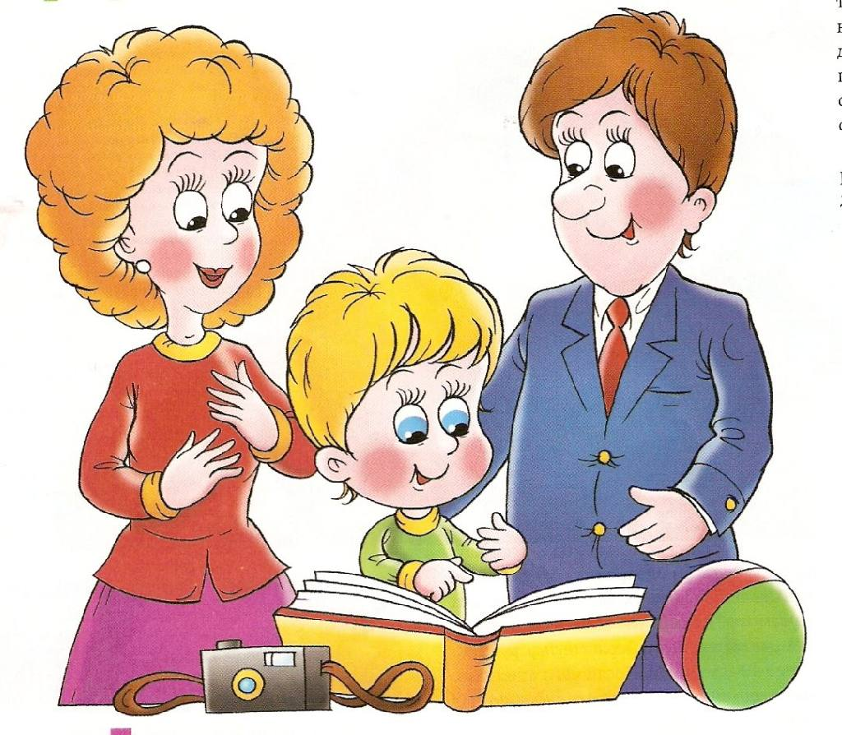

**СЕКРЕТЫ ЛЮБВИ И ВЗАИМОПОМОЩИ**

**(Тайные мечты каждого ребёнка)**

* Любите меня и позволяйте мне любить вас. Любите меня, даже когда я плохой.
* Говорите мне, что вы меня любите, даже если вам не нравится то, что я делаю.
* Прощайте меня. Говорите мне, что вы меня понимаете, даже если я ошибаюсь.
* Верьте мне. С вашей помощью у меня всё получится.
* Говорите мне, что я вам нравлюсь. Говорите, что я единственный, что вы всегда будете любить меня, чтобы не случилось.
* Не давайте мне того, что вы сами не имеете.
* Спросите меня, что я делал сегодня в школе. Разговаривайте со мной, спрашивайте моё мнение. Учите меня, что хорошо и что плохо. Делитесь со мной своими планами.
* Пожалуйста, не сравнивайте меня с другими, особенно с моими братьями и сёстрами.
* Наказывайте меня, когда я поступаю плохо.
* Хвалите меня, когда я поступаю хорошо.
* Обещаю, что я научусь говорить «извините», «пожалуйста» и «спасибо».

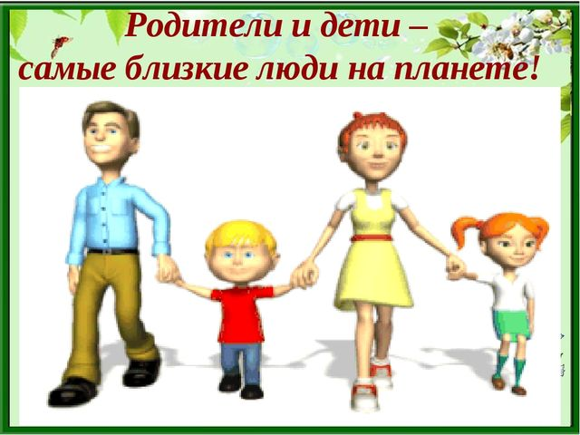



**ЖИВИТЕ ПОЛНОЙ ЖИЗНЬЮ**

***ПОМНИТЕ***

**С РОЖДЕНИЕМ ОСОБОГО РЕБЁНКА ЖИЗНЬ НЕ КОНЧАЕТСЯ. ОНА ПРОСТО СТАНОВИТЬСЯ НА ПЛАНКУ ВЫШЕ. ВЫ ДОЛЖНЫ СТАТЬ СУПЕР!**

***ПОМНИТЕ***

**ВАШ РЕБЁНОК, ВАША СЕМЬЯ, ВАШ ДОМ - НЕ ЖАЛКИЕ, СЛАБЫЕ, А СИЛЬНЫЕ, МУЖЕСТВЕННЫЕ, РЕДКИЕ - ОСОБЫЕ!**